**纳斯机构项目概述**

一、项目概况

纳斯机构是一家网红电商直播TOP机构，立足于红人经济后市场，围绕红人电商全产业链，专业培育孵化电商直播网红，整合流量平台及供应链资源，以成熟的电商直播运营体系，为品牌、商家、供应链提供一站式电商直播及内容整合营销解决方案，致力于打造一个综合型新零售内容运营服务平台。2017年，GMV达8000万，2018年10亿，2019年20亿，今年上半年已达20亿，预计全年50亿左右。

自2016年5月成立至今，以电商直播为核心，全内容、多渠道营销矩阵式发展，纳斯始终保持指数级增长。2019年，纳斯成交GMV已达20亿+，且60%由机构Top20主播创造，每月平均直播观看次数可达2.5亿，业务遍布全国30+城市，涵盖美搭、美妆、美食、家居、珠宝等领域。

目前旗下孵化签约优质网红主播100+，大咖50+，拥有六公主、商商sunny、泡芙辣妈不是佟丽娅、等超人气达人主播，形成了全方位、全阶层纳斯特色网红电商直播达人体系。在多年的电商直播网红孵化中，纳斯打磨出了一套主播SOP管理体系，具备3个月从0到1快速培养并批量孵化主播能力，可持续为主播提供选品、内容策划、场控、供应链、用户维系、数据分析等一些系列支持。同时，纳斯亦构建了一套成熟的垂直电商直播运营体系，精细化运营能力突出，深谙直播间货品玩法、内容玩法，可基于行业大数据进行人货匹配，并精准匹配到用户人群，能有效实现商品专业化、流程化运营。

作为业内较早一批专业从事电商直播的机构，纳斯已成为行业标杆企业。不仅有众多深度合作的供应链，还拥有两个供应链直播基地，并首创走播模式，结合定点播模式、供应链直播模式，全方位满足各类商家需求。目前已合作众多知名品牌，包括P&G、联合利华、SK-II、DYSON、兰蔻、LAMER、CHANEL、GUCCI等国际一线品牌，累计服务商家5万+，广受业内商家实践认可，连续三年荣获“淘宝直播年度TOP机构” 、“优秀合作机构”、“优秀主播孵化机构”。

未来，纳斯将持续连接电商、网红及各产业链要素，构建高度关联与共享的产业生态圈，共创零售2.0时代。

二、项目发展规划

**（一）运营模式**

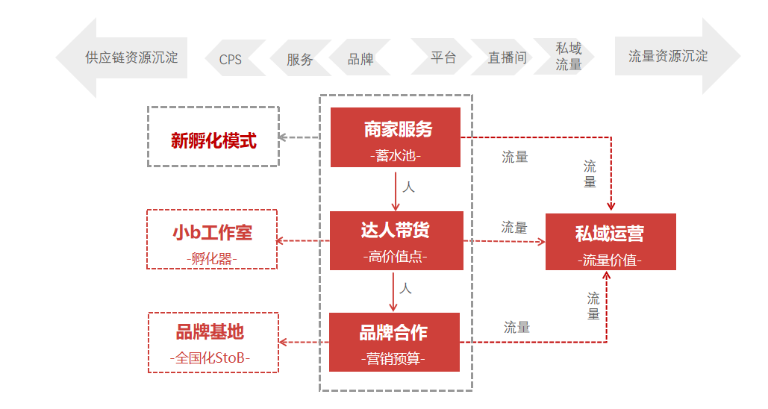

**（二）品牌商家服务规模化**

帮助/赋能江苏地区品牌产业链，提升电商层次，以更加直观、形象、可感的形式，带动线上销售持续增长，也可以不断实操培养电商直播人才输送到品牌，培育品牌电商基因，加快品牌完成新零售转型。

**（三）形成品牌供应链直播基地**

为品牌商家提供直播服务小组，提供包括店铺代播、达人带货合作等一系列电商直播服务，成为品牌整体新零售战略的一部分。

**（四）构建新零售商业综合体**

聚合品牌产业带、供应链、商家，结合电商直播，形成数字化新场景，构建新零售商业综合体，进入品牌数字营销新时代。

三、对区域带动、辐射、影响

（一）电商直播是品牌商家的销售标配，与包括服装、家纺、食品等在内的所有产业是高度协同发展的关系。项目进入南京鼓楼区将为鼓楼区、南京市甚至江苏省提供一个就在家门的便利有效的销售增长渠道。基于丰富的网红资源，链接供应链和消费者,通过将供应链资源合理分配，网红/KOL传递产品价值，以消费者与网红/KOL的信任度为纽带，提供优质性价比为基础，在更为“有声有色”的消费场景构建下，促进消费，带动销售额的爆发式增长。

（二）可依托直播电商，完善鼓楼区产业结构，推进南京各行业产业转型升级，线上线下系统发展，形成更高效、更智慧的产业供应链网络，增加产业辐射范围，完善产业经济运作商业模式，有效贯彻国家促进经济“内循环”政策方针。

（三）带动周边一系列配套设施、产业发展，包括物流、产业供应链体系构建、服务设施、数字基建等等。

（四）电商直播属于劳动人才密集型产业。即使按照一个品牌直播间匹配三个人员的最低配置，在帮助品牌增长销售渠道的同时，也将更好利用好南京大学资源丰富这一独特优势，将人才留在当地，发展当地。

（五）促进当地税收收入。除了纳斯自身产销的产品可放进新公司作用当地外，为当地品牌、产业链做电商直播，产生的巨量流水GMV都将留在当地。

（六）增加鼓楼区在南京市中的影响力，形成鼓楼区新产业价值，打造南京乃至江苏“直播电商看鼓楼”效果。

四、赋能解析

**医美行业：**

医美行业作为南京市的重要行业组成部分，在行业里起着举足轻重的地位。尤其是本身的前沿性，超流行和四新计划又有着多种千丝万缕的联系。医美行业是直播产业落地的重要敲门砖。南京有着数百家医美品牌，数千家医美门店。其自身有着深厚的客户基础。而客户，以及从业人员中不乏众多形象姣好的群体，是直播行业源源不断输送新鲜血液的重要来源之一。纳斯通过和医美行业的合作赋能，利用KOL的力量，我们可以为医美行业广泛的吸收客户群体，而其自身的服务以及产品又可反向促发线上直播行业的新品类发展。利用潮流力量的爱美之心，深度捆绑主播存留度。可以合作开发的医美旅游度假基地，深层次开发成为直播产业培训基地。初步预计纳斯的赋能介入能为南京的医美行业提升15％以上的客户群。而医美行业反向可以为纳斯提供筛选重要的主播资源，以及线下服务，线上产品的资源。

**酒店宾馆**

南京的酒店宾馆众多，纳斯利用线上网红的头部力量，采用深层次体验直播方式，为广泛的C端受众，提供优质的酒店打卡直播，让受众在足不出户的情况下，便可体验，知晓南京酒店宾馆行业的真实发展现状。线下酒店宾馆商家配合优惠券，预售，淡季促销等营销手段，为线上的直播反向赋能，起到对酒店行业的产值促进，亦可为纳斯的线上直播板块开辟新的需求板块，快速扩大业务板块。

**中大型商场**

突破传统商场的单一线下销售模式，纳斯赋能主播或者培训店员成为合格主播，为传统中大型商场开辟二次销售方式，传统店铺的销售模式依然存在，每个店铺设立直播间，同期开展线上销售，利用网红经济的文化力量，吸引顾客的留存，为传统行业开辟二次销售的渠道，对于重点的大型商场，定期开设线上直播文化线下活动，传统与新媒体的结合，促进产业发展。

**房地产**

线上直播房产特色，VR直播看房，采用新媒体的直播主流方式，开辟新业务板块，促成房产类的线上成交交易量，通过打造房产大V，统一鼓楼房市，甚至南京房产的价格统一化，利用意见领袖的主导方式，统一线上直播砍价团，为C端的衣食住行贡献自己的一份力量

**旅游文化**

直播南京的各行各类的旅游景点，配合线下的IP 活动，线上线下的结合方式，推广南京的主体旅游品牌，形成特有的线上品牌形象，纳斯赋能旅游景点专业直播人员，采用固定或者移动的直播间，全天不间断的为旅游景点提供线上的传播方式。

**餐饮行业**

美食作为主流消费文化，纳斯在线上主动赋能传统餐饮行业的销售方式，采用博主探店的方式，为南京本地企业的美食文化树立线上的新展示窗口，同期可培训店家，开设其自身的直播间，为传统行业的销售方式，打开另外一道窗口。

**电器，玩具，汽车周边等产品行业**

苏宁，五星，蔚来汽车等均落地与鼓楼区，纳斯为各大品牌商搭建，租赁其专属的直播间，利用KOL的力量，为产业赋能新展示窗口，强化其自身的品牌形象

**美妆、珠宝**

利用纳斯在行业的终端采购优势，设立南京的珠宝，美妆基地，纳斯精心挑选的两大行业，其终端的源头供应商已经掌握在纳斯的手中，其产值为纳斯产值的核心竞争力。纳税的力度在这两大行业作为有优势。尤其是珠宝行业，纳斯与抖音已经签署授权，将作为平台方的最大授权，在线上输出其珠宝的行业优势，全国首创，未来可期。

**批发市场**

鼓楼区有着可观的批发市场行情，其自身已经失去了原有的行业竞争力，终其原因是因为源头供应商未打通，纳斯赋能档口直播的方式，优化商铺产品供应链的成本，并同期为其现有的客户群体开展符合其调性的线下活动，在原有商场的基础上，通过简单改造实现行业的二次爆发。

**纳斯学院**

遵循纳斯理念，控货先控人，主播工业化生产，设立主播新工厂，利用南京高校的优质资源，人才优势，全平台化布局主播人才，配合杭州总部的主流发展方向，实现短期内从纳斯毕业的从业人员超万人，带动十万人就业从事相关行业，纳斯有着大量的孵化案例，以及导师资源，着力抢占当主播行业需要技能合格证的时候，纳斯将作为评估机构或者第三方机构，为直播行业的技能证明发放，起着自己的一份力量！

五、杭州、广州成熟案例展示

**杭州下城区电竞小镇：**纳斯机构于2018年5月确定入驻，7月底正式入驻。在园区周边未通地铁、周边设施不完备，整个园区全空，全毛坯房状态下，完成装修入驻。鉴于纳斯在电商直播领域的影响力，尤其当时的服饰领域，众多服装商家出于合作目的进驻，至18年底C座全部入驻满，对电竞小镇的盘活起到了举足轻重的作用。除商家外，随着直播电商的日益火爆，政府、媒体、社会因为纳斯纷纷来到小镇考察交流，也提升了小镇在下城区乃至杭州的影响力。

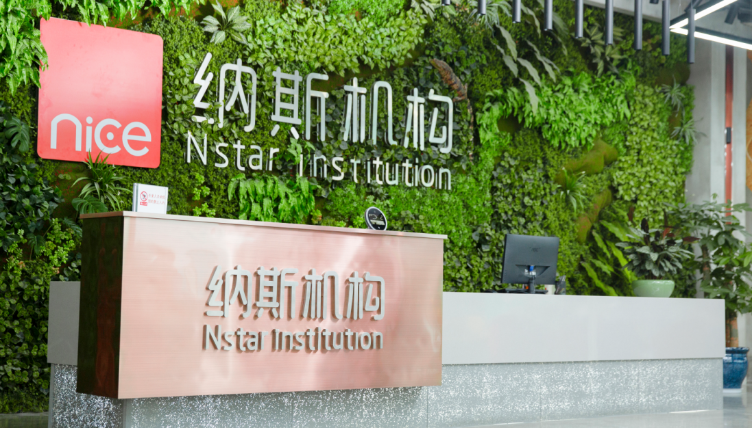

**广州荔湾区信义会馆：**纳斯于2018年正式成立广州分公司，入驻荔湾区信义会馆，开启华南市场的战略布局，拓荒主攻美妆细分类目达人主播团队孵化，经过2年发展，在美妆这一垂类实现了主播的批量复制，并获得了颇具影响力的市场份额，达到广州省第一，全国美妆类目前三的好成绩，同时在营收方面做到了收支平衡。

